Crèdit: Xarxes Locals – UF3: Resolució d'incidències en xarxes locals | UF3 – Ex6
Nivell – Cicle SMX 1er | Curs: | 2022/2023

Cognoms i nom : | Victor Alvarez Calvo | Data: | 13/05/2024

Pràctica 6 - Configuració d'eines de monitoratge

Primera part: Eines del sistema operatiu.

Executa cada comanda:
- fes impressió de pantalla
- comenta breument per a que serveix i la informació que t’ha proporcionat.

Ifconfig
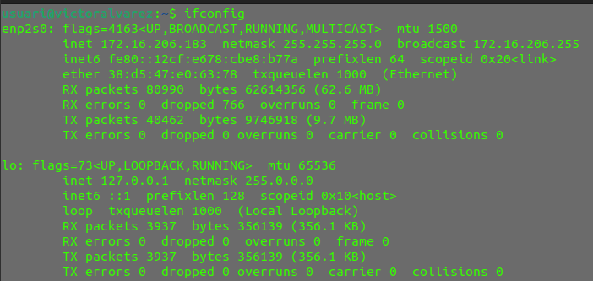
Utilitzem la comanda «ifconfig» per configurar i mostrar informació de les interfícies de la xarxa al sistema.

Ping
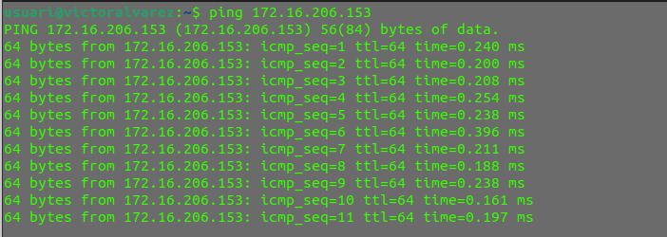
La comanda «Ping» serveix per comprovar la connexió i comunicació de 2 dispositius. Per fer ping, hem de saber l’IP de l’altre dispositiu ja que si no la sabem es impossible que hi hagi una comunicació.

Telnet
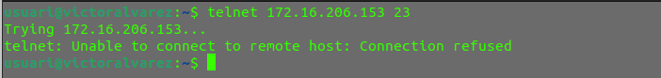
La comanda «Telnet» serveix també per comunicar-se amb altre dispositiu però a través del protocol Telnet.

arp
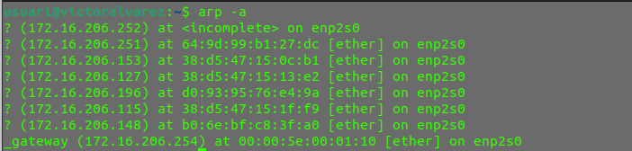
La comanda «arp» serveix per mostrar i manipular la taula ARP (Address Resolution Protocol).

Nslookup
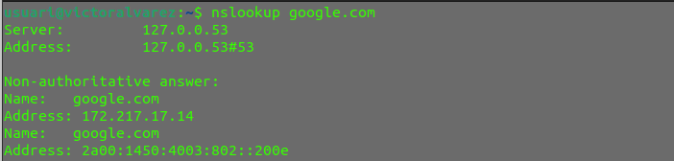
La comanda «nslookup» serveix per consultar servidors de noms de domini (DNS).

netstat
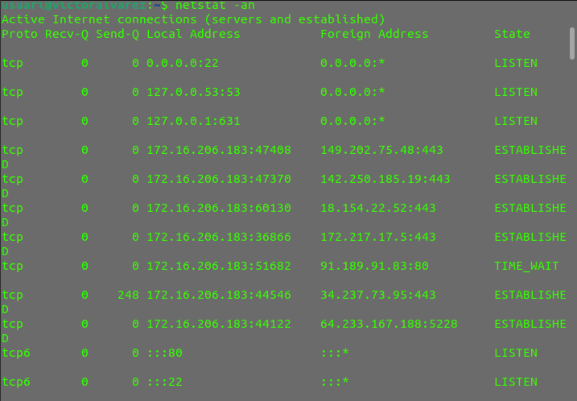
La comanda «netstat» serveix per mostrar diversa informació sobre connexions de xarxa, taules de ruta, estadístiques d'interfícies i altres informacions relacionades amb la xarxa.

nmap
- anota quina és la teva ip
- fes un escaneig de ports (nmap) de la teva ip
- prova a fer un també l’opció nmap amb els paràmetres -sn i l’adreça de la teva xarxa: què mostra ?
- Suposant que a la teva ip el número 206 correspon amb l’aula, pots fer un nmap per saber quants ordinadors hi ha actius ara a l’aula 101 ?

Segona part: Instal·lació de NTOPNG

1.- Instal·la l’aplicació seguint els passos del fabricant:
https://www.ntop.org/guides/ntopng/web_gui/index.html

Copiat de la web:

Ubuntu

20.04 LTS
To install the programs in Ubuntu 20.04 open your shell and type:
apt-get install software-properties-common wget
add-apt-repository universe
wget https://packages.ntop.org/apt-stable/20.04/all/apt-ntop-stable.deb
sudo dpkg -i apt-ntop-stable.deb
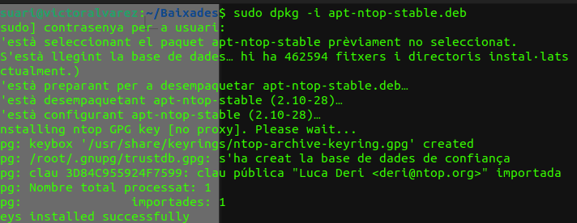

Installing ntop Packages
Once the ntop repository has been added, you can run the following commands (as root) to install ntop Packages:
apt clean all
apt update
apt install pfring-dkms nprobe ntopng n2disk cento

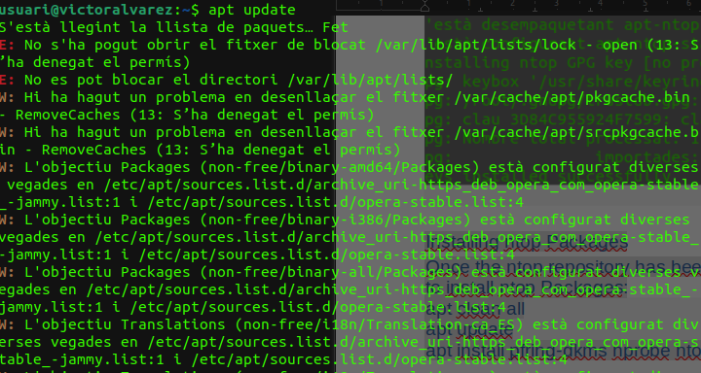

NTOPNG s'instal·la com un servei i es pot parar, engegar i mirar l'estatus amb la comanda :

service NOM_SERVEI PARAMETRE

NOM_SERVEI és el nom del programa
PARAMETRE pot ser start | stop | reload | restart .

2.- Arranca el servei:
service ntopng paràmetre

3.- Obre la interfície del ntopng accedint amb al navegador a http://localhost:3000
El primer cop demana un usuari/password (admin/admin)
A continuació demana un nou password: podeu posar ntopng, si en poseu un altre l’heu de recordar!

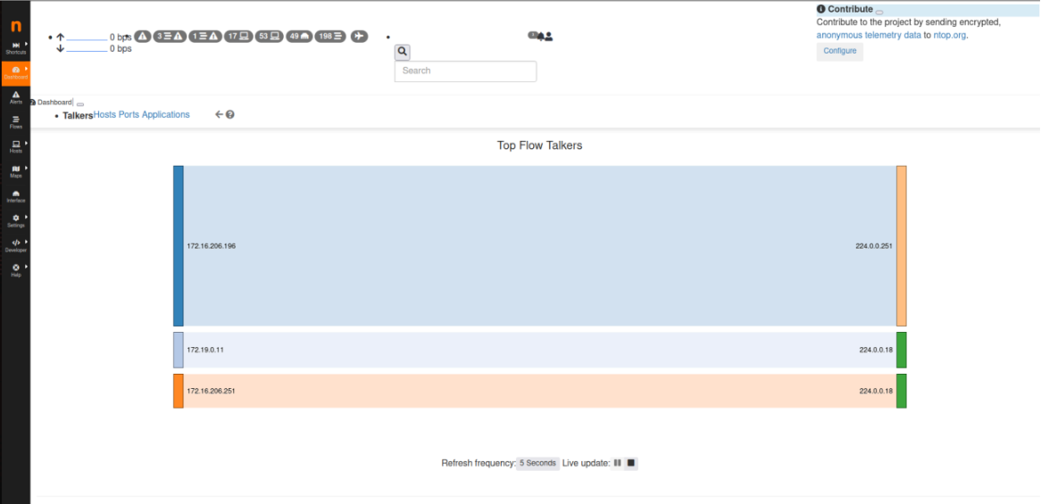

Tercera part: Observació de la xarxa.
Inclou impressió de pantalla del que observes.

- Canvia a l’opció INTERFACE del menú de l’esquerra, selecciona la interfície física del teu ordinador. ( NO seleccionar la interfície loopback lo)
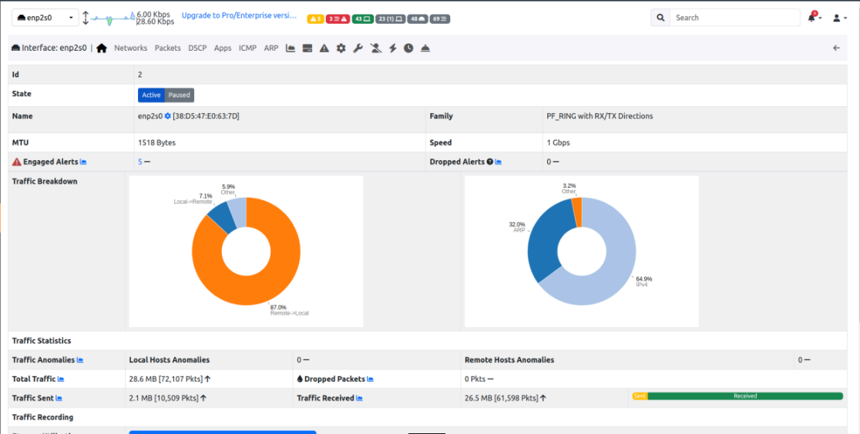

- Dashboard / Network discovery i Run discovery. (Ha de trobar altres hosts a la xarxa)

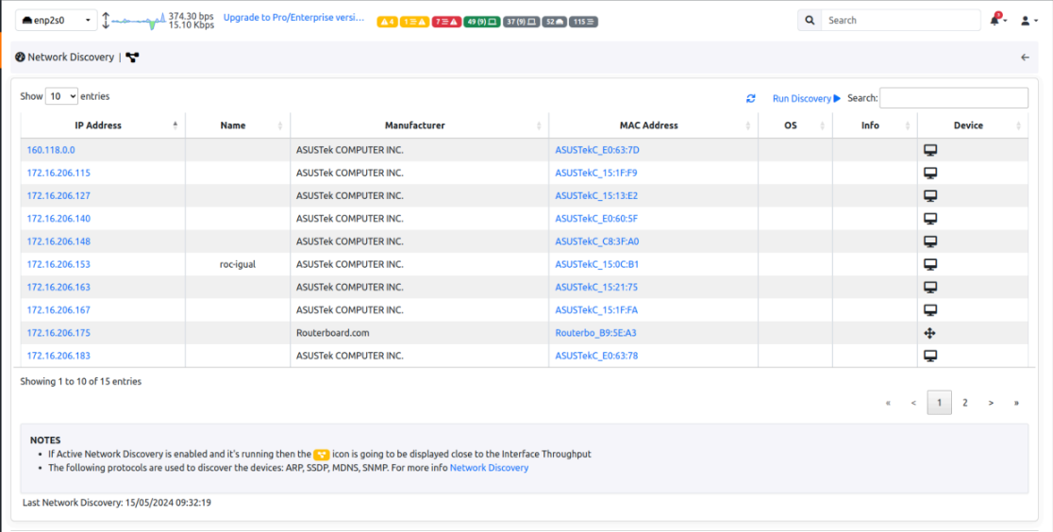
- Opció panell Dashboard.
  - Observa la gràfica Top Applications.
  - Obre noves pestanyes al navegador i navega per la web d’Amazon, reprodueix un vídeo de youtube i consulta el correu de gmail.
  - Observa les dades i interpreta el que veus.
  - Què passa si cliques sobre el botó de la descripció d’una aplicació?

- Opció panell FLOWS live.
  - Observa i anota dues aplicacions que utilitzin TCP
  - Observa i anota dues aplicacions que utilitzin UTP

- a l’opció FLOWS ordena de més a menys tràfic (total bytes)
  - Quin són els 3 hosts amb més tràfic?
  - Son els que esperaves, per què ?

- Fes doble click sobre la teva IP. Es mostra una pantalla amb més informació
  - La MAC coincideix amb la teva configuració de xarxa?
  - Tens més tràfic local o remot -Internet?
  - Selecciona Apps i Categories. Observa i comenta la informació.

- Canvia a l’opció ALERTS del menú de l’esquerra.
  - Pots veure alertes en tres colors diferents? Quines son?
  - Busca informació sobre una alerta que vegis en vermell.

Quarta part: observació a la xarxa de casa.

Observa la xarxa de casa teva:
1.- ifconfig
2.- nmap -sn 192.168.1.0/24 (utilitza la xarxa local a partir de la informació del ifconfig)
3.- Reconeixes els dispositius que apareixen?
4.- Obre el NTOPNG i observa, transcorreguts uns minuts, el Dashboard / Top applications.
Comenta els resultats.

